Первое задание:
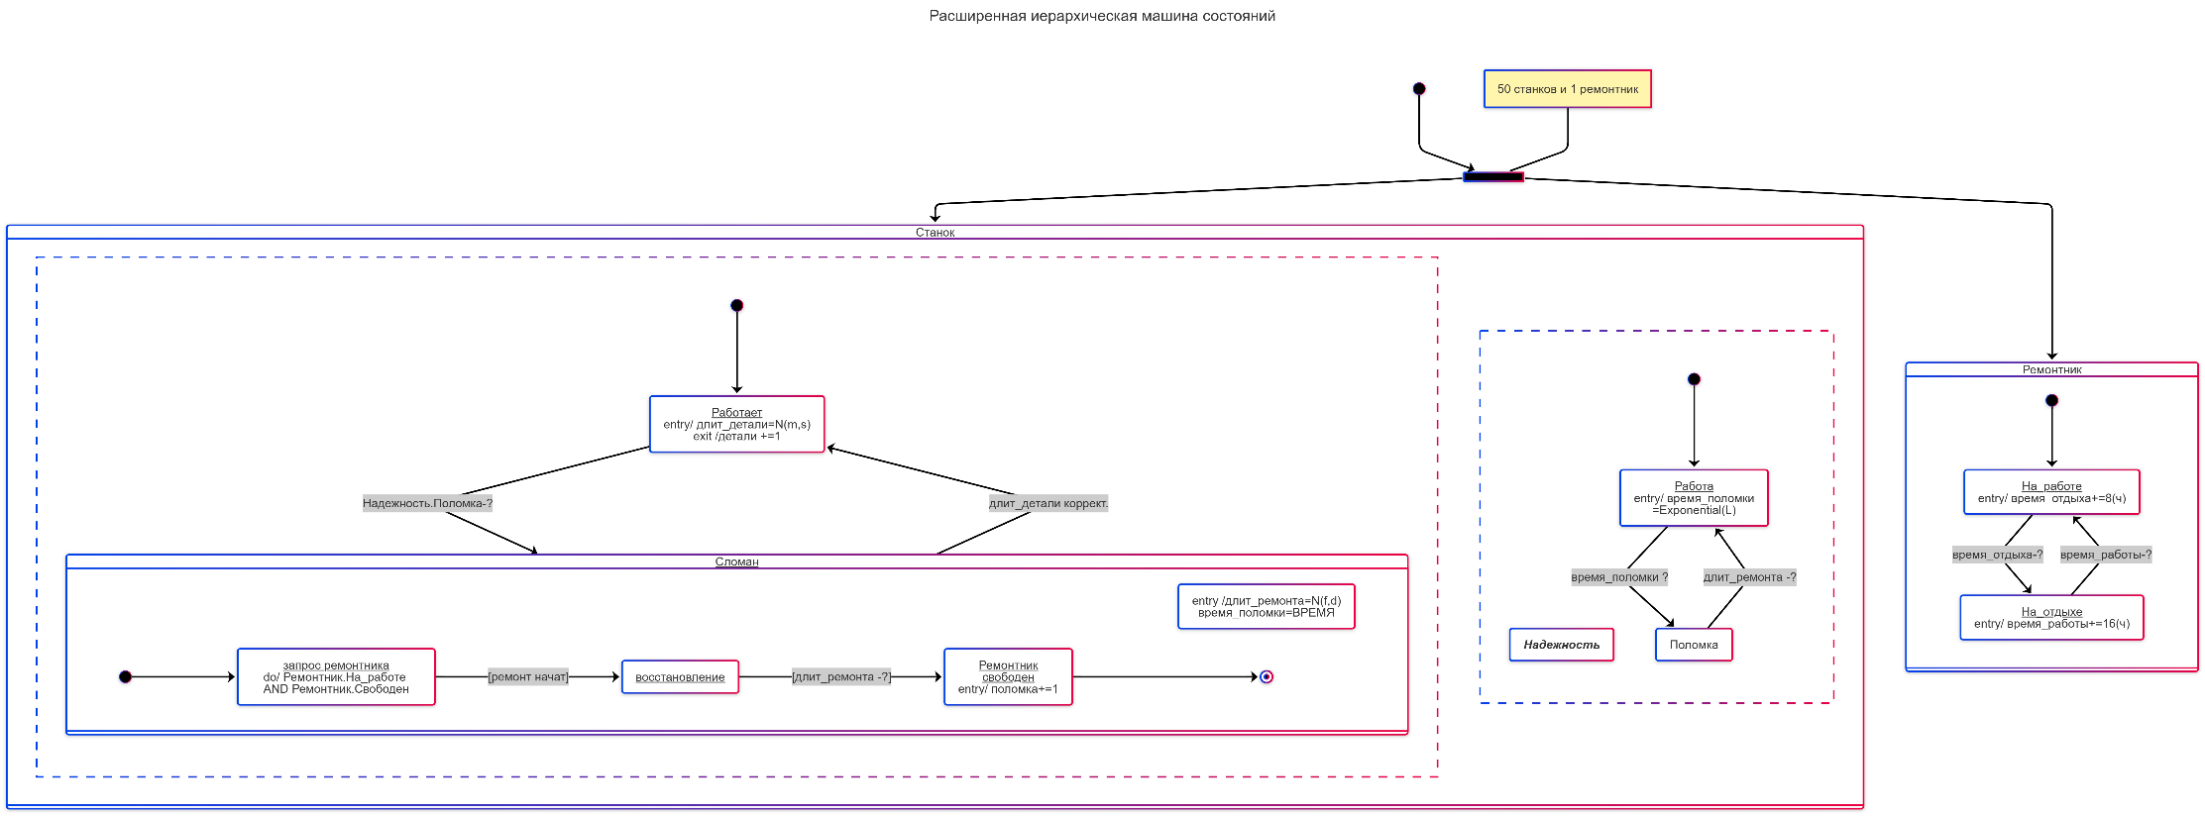
Код:
---
title: Расширенная иерархическая машина состояний
config:
theme: neo
look: neo
---

stateDiagram-v2
direction TB
state maintain <<fork>>
[*] --> maintain
maintain --> Станок
maintain --> Ремонтник
note left of maintain
50 станков и 1 ремонтник
end note
state Станок {
working:<u>Работает</u><br>entry/ длит_детали=N(m,s)<br>exit /детали +=1
failed: <u>Сломан</u>
[*] --> working
working --> failed :Надежность.Поломка-?
failed --> working :длит_детали коррект.
--
accTitle: <em><b>Надежность</b></em>
work: <u>Работа</u><br>entry/ время_поломки<br>=Exponential(L)
[*] --> work
work --> Поломка : время_поломки ?
Поломка --> work : длит_ремонта -?
}
state Ремонтник {
startwork : <u>На_работе</u><br>entry/ время_отдыха+=8(ч)
endwork : <u>На_отдыхе</u><br>entry/ время_работы+=16(ч)
[*] --> startwork
startwork --> endwork :время_отдыха-?
endwork --> startwork :время_работы-?
}

state failed {
ent: entry /длит_ремонта=N(f,d)<br>время_поломки=ВРЕМЯ
request_fixer: <u>запрос ремонтника</u><br>do/ Ремонтник.На_работе AND Ремонтник.Свободен
wait_repair: <u>восстановление</u>
release_fixer: <u>Ремонтник<br>свободен</u><br> entry/ поломка+=1
direction LR
[*] --> request_fixer
request_fixer --> wait_repair :[ремонт начат]
wait_repair --> release_fixer:[длит_ремонта -?]
release_fixer --> [*]
}

Второе задание:
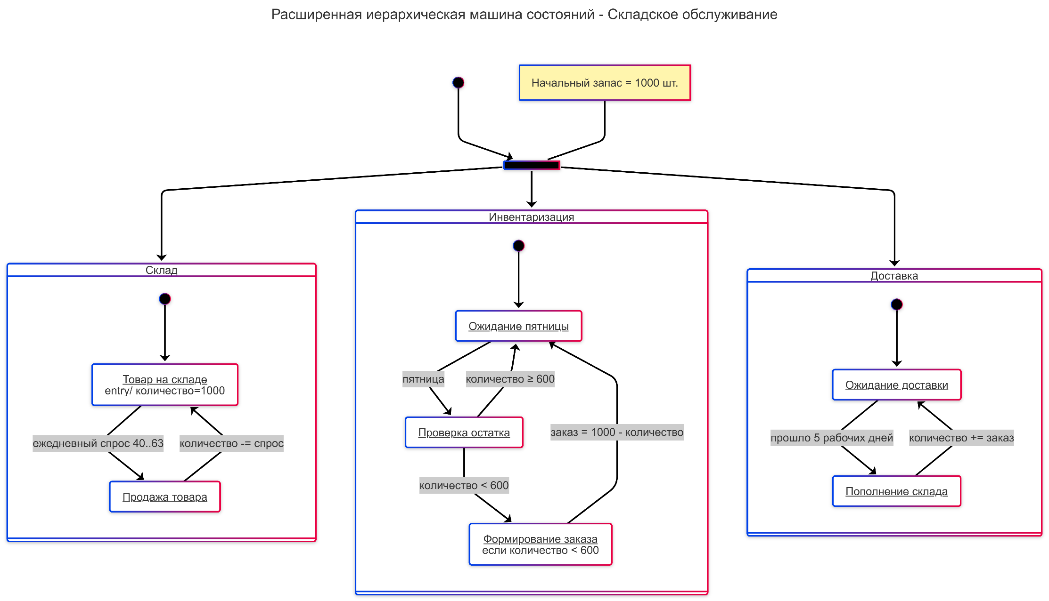
Код:
---
title: Расширенная иерархическая машина состояний - Складское обслуживание
config:
theme: neo
look: neo
---
stateDiagram-v2
direction TB

state fork <<fork>>

[*] --> fork
fork --> Склад
fork --> Инвентаризация
fork --> Доставка

note left of fork
Начальный запас = 1000 шт.
end note

state Склад {

Запас: <u>Товар на складе</u><br>entry/ количество=1000

[*] --> Запас

Запас --> Продажа : ежедневный спрос 40..63
Продажа --> Запас : количество -= спрос

Продажа: <u>Продажа товара</u>
}

state Инвентаризация {

Ожидание: <u>Ожидание пятницы</u>

Проверка: <u>Проверка остатка</u>

Заказ: <u>Формирование заказа</u><br>если количество < 600

[*] --> Ожидание

Ожидание --> Проверка : пятница

Проверка --> Заказ : количество < 600

Проверка --> Ожидание : количество ≥ 600

Заказ --> Ожидание : заказ = 1000 - количество
}

state Доставка {

ОжиданиеПоставки: <u>Ожидание доставки</u>

Получение: <u>Пополнение склада</u>

[*] --> ОжиданиеПоставки

ОжиданиеПоставки --> Получение : прошло 5 рабочих дней

Получение --> ОжиданиеПоставки : количество += заказ
}

